智慧銀髮生活支持與資源共享平台

專題學生：邱禹瑞、許倖諴
指導教授：楊珮菁教授
長榮大學資訊工程學系
115年06月02日

摘要：
隨著臺灣邁入超高齡社會，社區照顧關懷據點面臨大量長照物資與交通車輛的調度瓶頸，傳統人工登記方式易造成資訊孤島與資源閒置。本研究開發「智慧銀髮生活支持與資源共享平台」，採取純管理端 Web 架構設計的 MySQL 關聯式資料庫，有效消除數據重複性。系統創新導入本地部署的 Ollama AI 引擎，實作自然語言智慧檢索服務，使基層行政人員免除複雜的 SQL 指令，即可透過日常對話進行跨據點物資盤點與就近媒合。此外，系統結合動態驗證碼（OTP）與生命週期狀態機管控，在實體點交時構築嚴密資安防線。實作結果證實，本平台能活化閒置輔具之周轉率，落實長照 3.0 之科技融合與社會福利資源整合效益。
關鍵詞：銀髮平台、關聯式資料庫、網頁。關聯式資料庫、長照 3.0、智慧檢索

- 式
- 前言
隨著全球人口結構高齡化趨勢日益嚴峻，臺灣已正式步入高齡社會，如何建立完善且具備韌性的社區照顧支持網絡，成為社會永續發展的關鍵課題。近年來，各地方政府與民間團體積極推動社區照顧關懷據點與樂齡學習中心，期盼透過「在地老化」的理念，提供長者生活照顧、健康促進及社交互動等多面向支持。然而，隨之而來的是大量高齡照顧物資、生活輔具以及交通接送車輛的管理與調度需求。本專案所開發之「智慧銀髮生活支持與資源共享平台」 ，旨在透過現代資訊技術與關聯式資料庫架構 ，整合零散於各社區據點的核心長照資源 ，為銀髮族會員、社區行政管理者及資源調度者提供一個透明、高效且安全的數位化媒合環境，藉此強化社區互助機能，充實銀髮生活支持體系。

  - 動機
- 社區長照資源繁多，缺乏數位化集中管理
基層社區據點目前管理著多種高齡照顧資源，主要涵蓋「交通接送車輛」（如復康巴士、長照專車、無障礙計程車）以及「生活輔具」（如輪椅、助行器、拐杖、電動護理床） 。這些物資過往分散在不同的社區據點進行在地化管理 ，若缺乏一個集中的管理系統，管理人員與長者會員便無法跨據點即時掌握資源的實際狀態（如可派車、出勤中、可借用、借用中） ，極易造成資源閒置與調度困難。
- 預約流程與進度管理不夠透明
當長者會員提出資源借用或派車請求時，傳統的手工登記或單一表單難以串連起「據點、會員、物資」之間的複雜關係 。管理端與使用者端皆缺乏清晰的工具來追蹤服務的完整生命週期。因此，本專案期望建置智慧共享平台，利用進度狀態功能動態追蹤每一筆預約紀錄（如已預約、進行中、已完成、已取消） ，藉此大幅優化基層行政流程。
- 缺乏安全防護與身份驗證機制
在高齡資源共享的實務營運中，接送車輛的派發與高價輔具的借用，需要精準對接至發起請求的會員本人，以避免資源冒領或管理漏洞。現行流程多缺乏即時的安全防護手段，因此本平台在預約交易的核心流程中特別引入了驗證碼（OTP）機制 ，期盼透過數位技術，在便利的共享生態中築起一道安全與信任的防線。
  - 現況
- 核心關鍵技術（動態資源與空間管理）
系統以「社區據點」為空間管理基石，將據點地址標準化，對「車輛資源」與「生活輔具」進行即時狀態檢測（如可派車、借用中），並建立會員與鄰近據點的精準隸屬關係，落實「在地發起、就近媒合」的區域網絡 。
- 延伸支援技術（系統整合與資安防護）
系統基於關聯式資料庫第二範式（2NF）原則，以「預約交易」為橋樑動態串連會員與資源 。同時，延伸引入動態驗證碼（OTP）機制以防範資源冒領，並部署生命週期進度狀態管理（Progress_Status），確保跨據點調度時的數據一致性與服務透明度 。
- 文獻探討

  - 使用者介面設計與科技接受度之影響
系統的易用性與用戶黏著度，是決定資源共享平台能否成功推廣的關鍵因素 [1]。根據科技接受模式 (TAM) 的實證研究，系統的「知覺有用性」與「知覺易用性」會直接顯著影響使用者的再使用意願 [1]。當使用者主觀認為平台能夠有效解決問題（如快速媒合到所需的資源）時，其使用意願會明顯提升 [1]。此外，研究也發現系統介面若能簡化複雜的操作流程，並提供友善的互動體驗，將能有效降低使用者的認知負荷，進而提升使用者的「黏著度」及對平台的長期再使用意願 [1]。本系統在前端規劃上，即以此理論為基礎，致力於打造符合高齡使用者需求的簡潔操作介面 [1]。

  - 資訊共享平台的架構建置與自動化管理
從供應鏈管理的角度分析，資訊共享平台的核心在於打破過往點對點的資訊孤島，建立一個統一的數據存取層 [2]。平台在建置過程中，必須設計完善的模組化功能，如進貨與下單流程，並結合條碼掃描（如 QR Code）等技術來自動化數據傳輸，從而降低人工處理誤差 [2]。透過此類架構，管理端能夠即時監控各據點的資源存量，進而優化整體資源的調度配置，避免資源閒置或供需錯置的情形發生 [2]。

  - 資源共享平台的系統設計與商業模式可行性
在高齡化社會中，長期照顧相關資源（如輔具）的供需失衡問題日益顯著，透過數位化平台整合社會閒置資源，不僅能減輕弱勢家庭的經濟負擔，還能活化資源分配效率 [3]。在實務設計上，一個具備商業可行性的輔具平台，必須包含完善的「物資履歷」管理，確保資源在調度過程中的資訊透明度與狀態可追蹤性 [3]。此外，該類平台常採用 O2O (Online to Offline) 模式，由平台作為中介角色，並強制要求物資在撥發前須經由實體據點進行檢測與消毒，以保障長者使用的衛生與安全性 [3]。

- 材料與方法
  - 使用者需求與情境分析
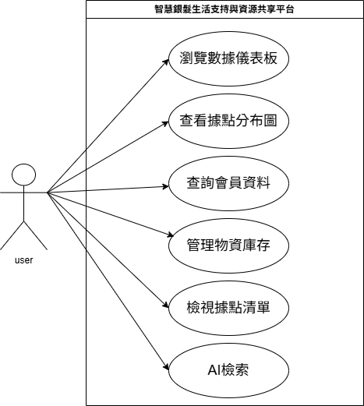
圖1：使用案例圖

  - 系統架構與設計
需詳細說明：使用者、功能與目的。
系統架構圖 (System Architecture)
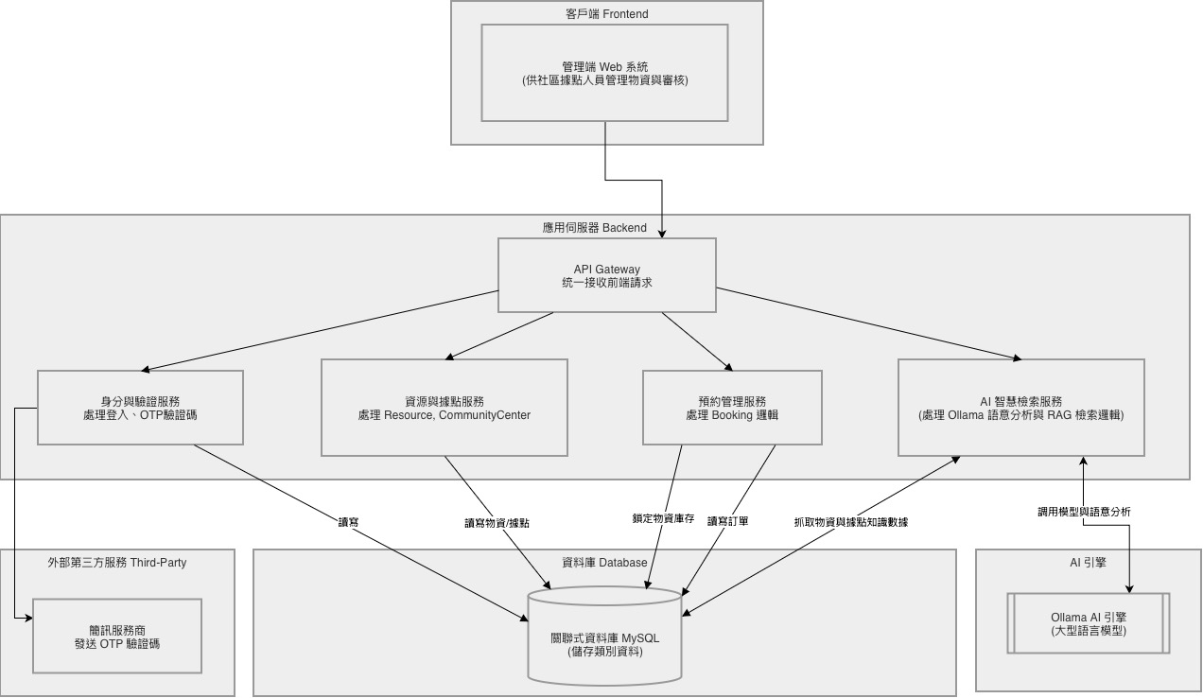
圖2:系統架構圖
1. 使用者角色 (Users)
本系統採純管理端架構設計，主要服務的核心使用者為：
- 社區據點管理端（物資調度者）：使用者皆透過「管理端 Web 系統」進行操作。此平台提供兩大類別的操作模式：一種是傳統的結構化表單點選與審核，另一種則是透過「AI 智慧檢索介面」，直接以日常的自然語言對話來跨據點查詢、調度長照資源。
2. 系統功能模組 (Functions)
系統架構從前端網頁（Frontend Web）發送「HTTPS / REST API」請求，經由後端應用伺服器（Backend）的「API Gateway」統一接收後，依據業務邏輯分流至四大核心服務模組進行處理：
1.身分與驗證服務
- 功能：負責控管管理人員的網頁登入認證與資料安全。
- 外部整合：串接外部「第三方服務（Third-Party）」，當系統執行特定安全操作或身分點交時，簡訊服務商會向指定手機發送動態 OTP 驗證碼。
- 資料交互：將驗證碼即時寫入或讀取底層資料庫。
2.資源與據點服務
- 功能：集中處理平台核心的實體資源，包含「車輛資源」（復康巴士、長照專車等）與「生活輔具」（輪椅、助行器等）的靜態建檔與刪改。同時，負責維護各個「社區據點（CommunityCenter）」的基礎通訊與地理空間資訊。
- 資料交互：對底層資料庫執行「讀寫物資/據點」的常規數據維護操作。
3.預約管理服務
- 功能：負責處理預約調度（Booking）的商業核心邏輯。當會員發起資源借用時，此服務會即時啟動「庫存鎖定機制」，控管交易的完整生命週期（已預約、進行中、已完成、已取消）。
- 資料交互：執行「鎖定物資庫存」並「讀寫訂單」等資料庫交易。
4.AI 智慧檢索服務
- 功能：本系統的智慧化核心。負責接收管理端輸入的自然語言查詢條件（例如：「查詢目前歸仁據點有哪些可借用的輪椅」）。
- AI 引擎調用：向本地部署的 Ollama AI 引擎（大型語言模型）發送語意分析請求，將非結構化的日常對話轉譯為系統可識別的檢索邏輯。
- RAG 知識庫對接：服務端會動態從 MySQL 資料庫 中抓取最新的物資狀態與據點數據作為知識源，結合 Ollama 進行生成式檢索與語意過濾，最終回傳查詢到的資料。
5.資料庫儲存服務
- 功能：採用關聯式資料庫 MySQL 作為全系統的底層。負責安全地儲存類別資料（包含會員、據點、資源、預約單等），同時也作為 AI 智慧檢索服務的即時知識數據源。

  - 資料結構與邏輯
表1:資料字典
實體型態 | 屬性 | 屬性性質
會員(Member) | 會員ID  (Member_ID) | 簡單,單值(主鍵)
 | 性別(Gender) | 簡單,單值
 | 姓名(Name) | 簡單,單值
 | 電話(Phone) | 簡單,單值
 | 地址(Address) | 簡單,單值
 | 電子郵件(Mail) | 簡單,單值
預約/交易  (Booking/  Transation) | 預約ID  (Booking_ID) | 簡單,單值(主鍵)
 | 預約時間(Booking_Time) | 多值屬性
 | 驗證碼(OTP) | 簡單,單值
 | 進度狀態(Progress_Status) | 簡單,單值
資源/物資(Resource/  Material) | 資源ID  (Resource_ID) | 簡單,單值(主鍵)
 | 資源名稱  (Resource_Name) | 簡單,單值
 | 類別(Type) | 多值屬性
 | 狀態(Status) | 簡單,單值
社區據點(Community Center) | 據點ID  (Center_ID) | 簡單,單值(主鍵)
 | 據點名稱(Center_Name) | 簡單,單值
 | 據點地址(Location) | 簡單,單值
 | 電話(Phone) | 簡單,單值

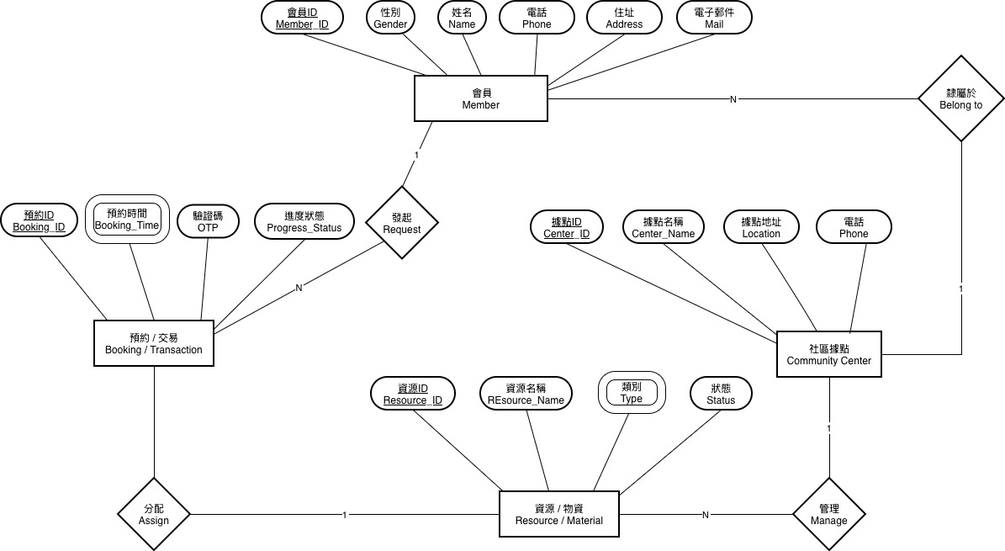
圖3:實體關聯圖
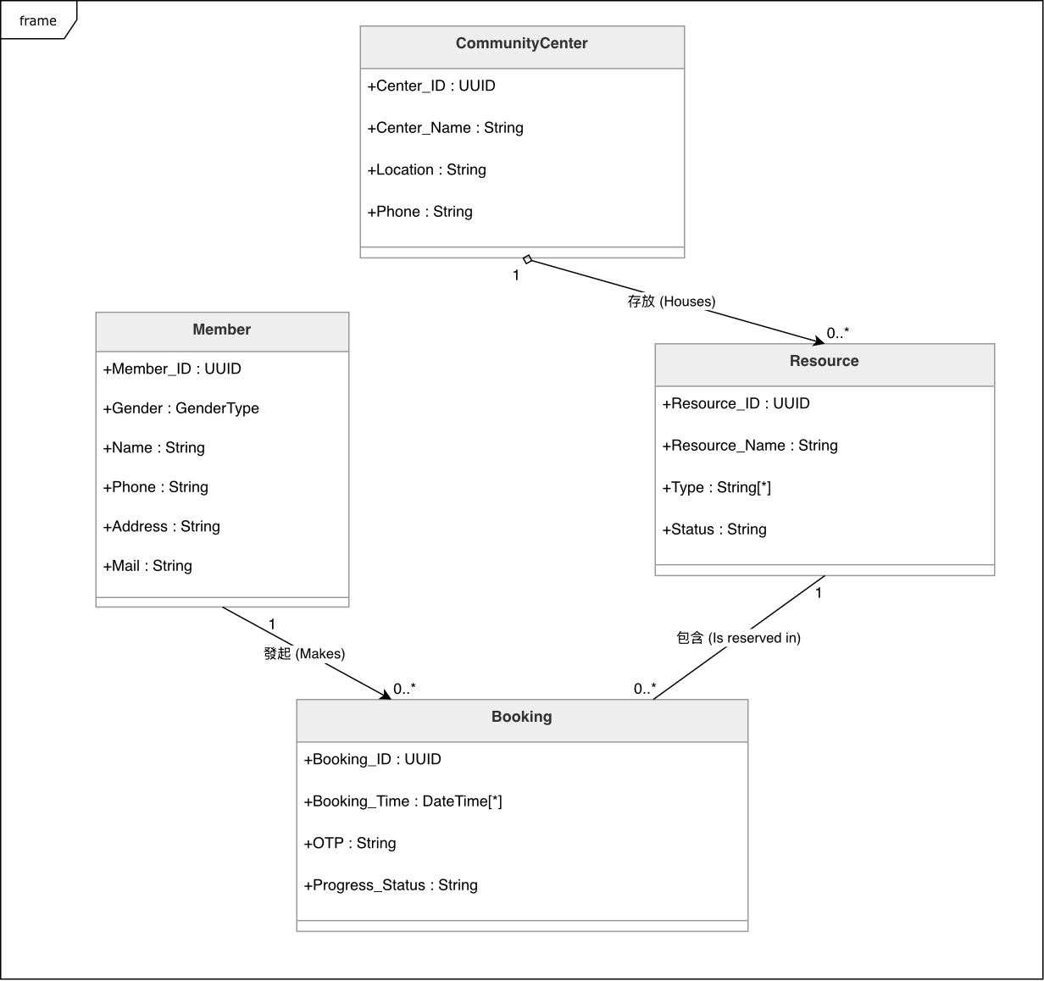
圖4:類別圖

  - 使用者介面設計

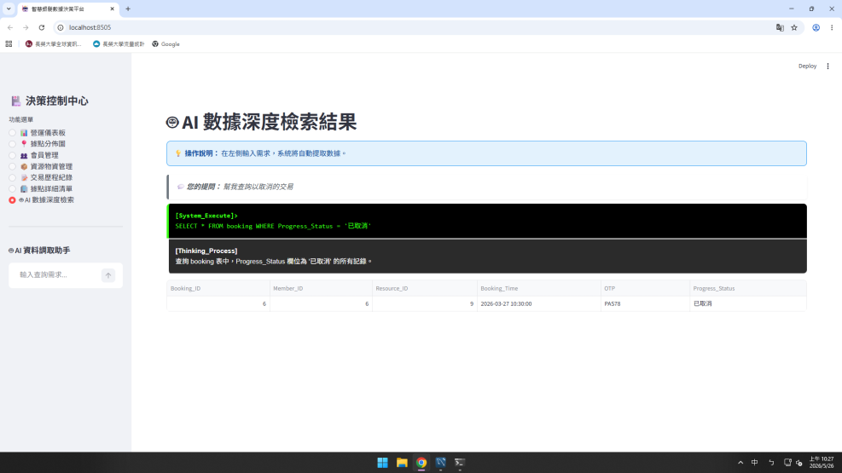
圖5:AI數據深度檢索結果
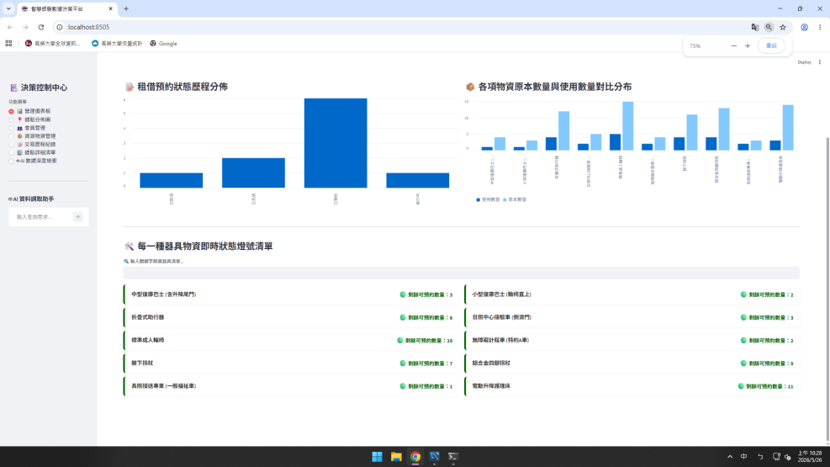
圖6:營運儀表板
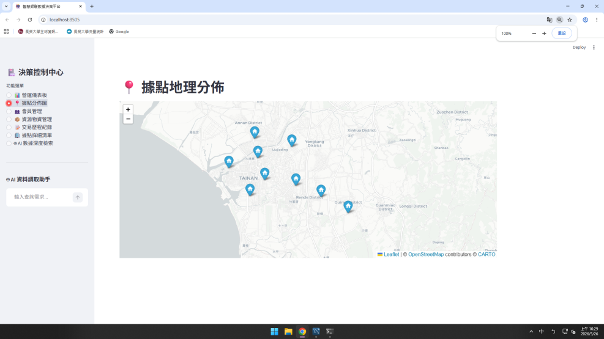
圖7:據點分布圖
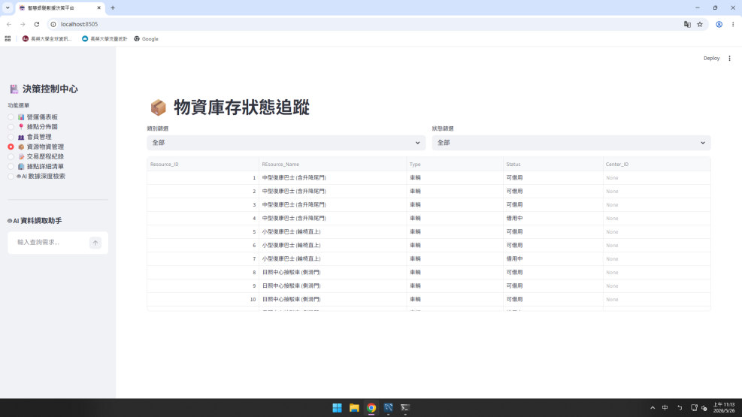圖8:資源物資管理
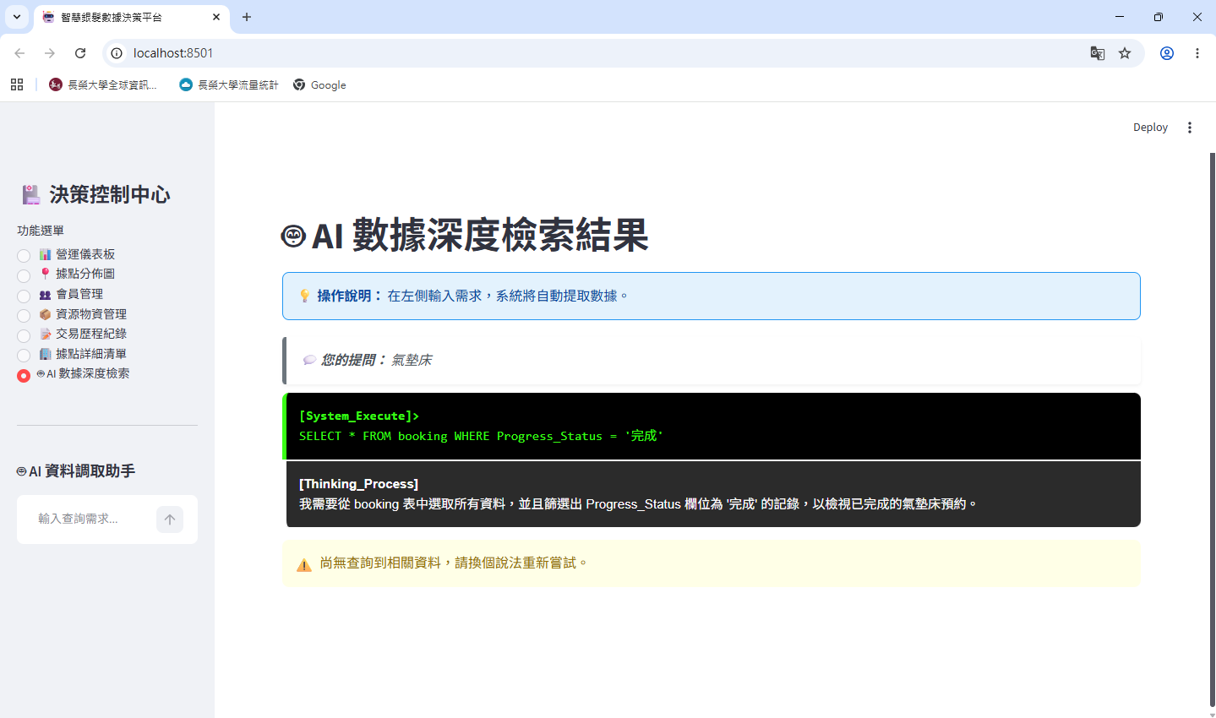
圖9:AI檢索失敗狀況（非相關關鍵字）

- 結果與討論
智慧銀髮生活支持與資源共享平台」針對社區據點管理端提供全方位的數位化與智慧化管理功能。以下結果與實務營運成效進行統整：
4.1 智慧化自然語言檢索成效
平台成功導入本地部署的 Ollama AI 引擎，實作了「AI數據深度檢索服務」。管理人員不需要具備複雜的資料庫 SQL 語法知識，僅需透過日常的自然語言（例如：「查詢目前歸仁據點有哪些可借用的輪椅」）輸入至 AI 智慧檢索介面，後端即可透過RAG知識庫對接技術，精確撈取 MySQL 中的即時數據並完成語意過濾。此技術成功呼應了文獻中所強調之消除資訊不對稱與打通資訊壁壘的訴求，能有效降低基層行政人員的數位落差。
4.2 營運可視化與地理空間媒合
在前端介面設計上，系統整合了多維度的可視化圖表與地理資訊：
- 數據儀表板：系統提供篩選功能，目視化呈現各項預約量趨勢與輔具物資庫存狀態，大幅提升了管理端的數據分析能力。
- 據點地理分佈：系統將社區據點的地址進行標準化與地圖整合，能協助管理者直觀掌握全台（如歸仁區、東區等據點）的地圖分布。
- 資源物資管理：系統針對「車輛資源」（復康巴士、長照專車）與「生活輔具」進行即時的動態生命週期追蹤（如：可派車、借用中），打破了傳統人工登記的資訊滯後性，達到優化公共資源周轉率之目的。
5 結論與未來展望

5.1 結論
「智慧銀髮生活支持與資源共享平台」之系統建置與實作。本系統採取純管理端 Web 架構設計，將零散於社區各據點的核心交通與輔具資源進行數位化整合，有效回應了我國政策轉型至「長照3.0」階段對於科技融合與跨據點資源調度的實務需求。
本平台不僅透過標準化的 MySQL 關聯式資料庫與範式設計消除資料重複性，更在後端整合了地端 Ollama 大型語言模型，首創高齡照護領域的「自然語言智慧檢索服務」，讓行政人員能透過口語化對話完成跨據點物資盤點與精準媒合。同時，系統導入的動態驗證碼（OTP）與進度狀態生命週期管理，成功在便利的共享生態中築起資安防線，達成提升行政調度效率、確保資源不遭冒領、活化閒置輔具使用價值之三贏局面。
5.2 未來展望
儘管本平台已展現卓越之智慧媒合與資訊共享效益，針對未來系統的深化發展，仍提出以下三點前瞻性方向：
- 增加 AI 引擎演算法（動態排程優化）：未來計畫在 Ollama 語意檢索之基礎上，更進一步於「預約管理服務」中嵌入多目標動態排程演算法。針對平台管理之「復康巴士」與「長照專車」，系統將能根據多位長者同時發起的動態就醫請求，自動計算最佳共乘路線與最佳化派車排程。

參考文獻
[1]李昭慧（2021）。共享平台APP的介面有用性、易用性與黏著度對再使用意願的影響〔碩士論文，嶺東科技大學〕。華藝線上圖書館。https://www.airitilibrary.com/Article/Detail?DocID=U0103-1607202109585300
[2]黃子懿,供應商管理存貨之資訊共享平台建構—以安全帽供應鏈為例,國立成功大學製造資訊與系統研究所碩士論文,民國 113 年 5 月 23 日。
https://hdl.handle.net/11296/8k8w6b
[3]樊祖燁、吳羽榛、葉思妤、余信宏、莊智霖（2021）。二手輔具平台系統設計與商業模式之可行性分析。國立金門大學學報，9(2)，35-58。https://www.airitilibrary.com/Article/Detail?DocID=2221142X-202110-202111290006-202111290006-35-58

- 全面對接政府官方輔具資源（社會福利與歷史整合）：未來平台規劃將資料庫架構與政府官方的輔具資源中心（如各縣市輔具資源中心平台）進行數據對接。當社區據點的特定輔具出現庫存不足或嚴重損壞時，系統能自動向官方平台發送調撥或維修申請。此外，系統將擴充資料表以納入官方輔具補助評估結果、租借保固期限與定期消毒維修履歷，讓基層管理人員能直接調閱政府單位的專業評估報告，實現「民間據點收件、政府資源後援」的無縫社福整合，全面充實長照 3.0 的智慧物資網絡。

- 建構全方位MaaS（移動即服務）銀髮生態圈：未來期望將平台與政府官方長照資訊系統或第三方醫療機構（如醫院掛號系統）進行 API 介面串連。長者或家屬未來只需透過單一網頁介面，即可在預約醫院就診的同時，由系統一體化自動完成「鄰近據點輔具租借」與「接送福祉車輛排程」，達到多元連續照顧之願景。

